“Biología y diagnóstico de enfermedades parasitarias humanas relevantes en España”

Toxoplasmosis (Extractos)
1. Introducción
Toxoplasma gondii, responsable de la toxoplasmosis, es […]uno de los parásitos zoonósicos más importantes que afectan a la salud pública y la producción animal. Según numerosos estudios, la prevalencia mundial de T. gondii es del 30% en humanos. […] En los adultos, las infecciones primarias por T. gondii suelen ser asintomáticas o pueden producir una enfermedad leve similar a la gripe. Sin embargo, es peligrosa para las mujeres embarazadas, ya que la infección puede provocar abortos, mortinatos y trastornos fecales.

2. Ciclo vital
Su ciclo de vida comprende tres estadios infecciosos

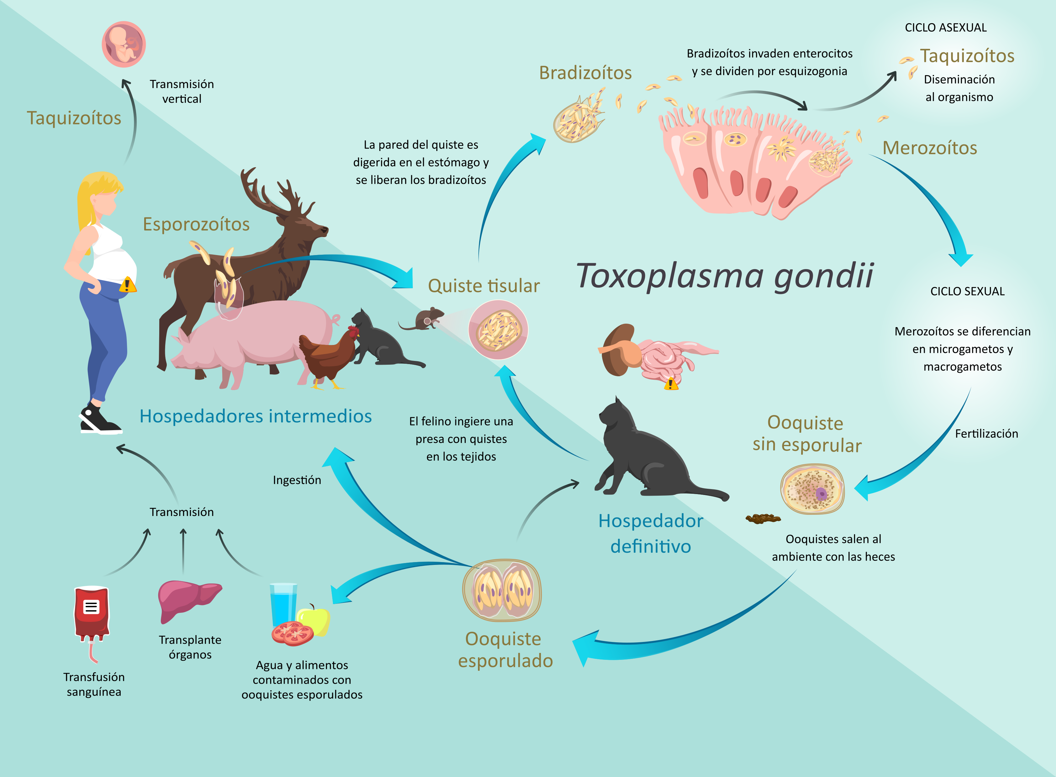
© Ilustración: Nuria González Santiago, «la Nuri».

Pueden infectarse a través de diferentes vías que incluyen (i) ingestión de agua, verduras y frutas contaminadas con ooquistes viables y esporulados tras su eliminación previa en las heces de los gatos; (ii) ingestión de carne cruda o poco cocinada que contenga quistes tisulares viables; (iii) transmisión congénita de la madre a través de la placenta; (iv) transfusión de sangre; (v) trasplante de órganos, donde los órganos pueden contener quistes o taquizoítos. Los hospedadores definitivos, es decir, los felinos, pueden infectarse por carnivorismo (tanto mamíferos como aves), o ingestión de ooquistes esporulados. Los ooquistes también pueden sobrevivir en ostras y mejillones conservando su infectividad (Lindsay et al., 2004; Coupe et al., 2019; Monteiro et al., 2019). La transmisión por ingestión de leche o productos lácteos no pasteurizados no es frecuente (Chiari y Neves, 1984; Stelzer et al., 2019).

3. Situación actual de la toxoplasmosis humana en España

Existen pocos estudios de prevalencia de la toxoplasmosis humana en España. La mayoría corresponden a estudios de seroprevalencia en gestantes, que indican la frecuencia de la toxoplasmosis latente (principalmente asintomática), estimándose una prevalencia media del 23,6% en este grupo (Rostami et al., 2020). Un reciente trabajo analizó las características de los pacientes hospitalizados con diagnóstico de toxoplasmosis y el patrón de la evolución temporal según la edad y el sexo en las dos últimas décadas en España (Estévez Reboredo et al., 2021). Los datos procedieron de la plataforma interactiva del Registro de Atención Sanitaria Especializada (RAE-CMBD) del Ministerio de Sanidad (Misterio de Sanidad, Consumo y Bienestar Social, 2019). El ámbito geográfico abarcó las 17 comunidades autónomas de España y las ciudades autónomas de Ceuta y Melilla. En total, se contabilizaron 13.704 casos con diagnóstico (principal y secundario) de toxoplasmosis al alta hospitalaria. En 1.945 casos (14,2%), la toxoplasmosis constaba como el diagnóstico principal que motivó el ingreso del paciente.
[…]

4. Diagnóstico clínico

El diagnóstico de la toxoplasmosis se realiza normalmente mediante pruebas serológicas, ya que se producen diferentes anticuerpos frente a T. gondii y su concentración en sangre periférica puede variar con el tiempo tras la infección. La detección de inmunoglobulina G (IgG) se utiliza para determinar si una persona ha sido infectada. Si es necesario estimar el tiempo de infección (algo que es de gran importancia en mujeres embarazadas) también se utiliza la detección de inmunoglobulina M (IgM). Las técnicas más comúnmente utilizadas son el enzimoinmunoanálisis de adsorción (ELISA) y la inmunofluorescencia (ELFA) e inmunoensayos con quimioluminiscencia (CLIA). Anteriormente, la técnica de Sabin-Feldman, que sólo detecta IgG, era la técnica estándar de referencia (Robert-Gangneux y Dardé, 2012).
[…]
Diagnóstico específico en las embarazadas
En mujeres embarazas, la determinación pre-concepcional de la IgG específica aporta una valiosa información para conocer si ha estado en contacto previo con el parásito. Si ya ha sufrido la toxoplasmosis, tanto la mujer como el feto están protegidos frente al parásito. Si la IgG específica presenta un valor positivo no se necesitan estudios posteriores durante el curso del embarazo, ya que demuestra contacto previo. Si a la embarazada no se le han realizado estudios previos sobre la toxoplasmosis debe ser sometida a los análisis pertinentes desde el primer control para detectar la presencia de anticuerpos circulantes contra T. gondii. Además, debe tener muy presente los cuidados preventivos para evitar la infección (de Fuentes, 2022). Si se obtiene un valor de IgG positivo durante el embarazo hay que tener en cuenta dos escenarios:
- IgG positiva con IgG negatica pre-concepcional (seroconversión). Se inicia tratamiento de la madre con espiramicina. Para descartar la infección fetal, se realiza PCR en el líquido amniótico (cuando se estima que tiene una evolución de cuatro semanas desde la primoinfección y nunca antes de la semana 18 de gestación). Si en el análisis de este es negativo, en principio se descarta la infección fetal, pero se continúa el tratamiento hasta el parto. Si se corrobora la infección fetal por un resultado positivo, se instaura tratamiento con pirimetamina más sulfadiacina, asociadas a ácido folínico. En los dos casos hay que realizar el seguimiento del recién nacido.
- IgG positiva e IgG pre-concepcional desconocida. La paciente o bien contrajo la infección durante el embarazo o ya estaba inmunizada. Si la determinación es en el primer mes y la IgM es negativa, se considera anterior al embarazo. Si no es así, se realiza la determinación de la IgG y de la IgM a las dos semanas y, si los valores de la primera permanecen constantes y la IgM es negativa, se determina que la infección fue anterior y ya no se realizan más análisis; pero si la IgM es positiva, los valores de IgG se duplican y se observa una baja avidez de IgG se inicia tratamiento.

5. Control
Las personas asintomáticas generalmente no necesitan tratamiento. Los medicamentos para tratar la infección incluyen el uso de pirimetamina y sulfadiazina. La sulfadiazina con frecuencia origina reacciones alérgicas como urticaria, sensibilización solar y fiebre, aunque para tratar de disminuir estos efectos se tiende a empezar con dosis bajas de medicamento que luego se van incrementando progresivamente. En los pacientes que no toleran el principio activo, la sulfadiazina puede ser sustituida por la clindamicina. Si el paciente sigue el tratamiento con sulfadiazina se le deben realizar controles frecuentes de la función renal. Además, deben aumentar la cantidad de agua ingerida para evitar la posible alcalinización de la orina. La pirimetamina también provoca efectos secundarios importantes como discrasias sanguíneas, convulsiones y depleción de la médula ósea. Para evitar estos efectos adversos ligados al tratamiento anterior es recomendable la administración de ácido folínico. En embarazadas con infección aguda en el primer trimestre del embarazo, no es recomendable el uso de pirimetamina, que debe ser sustituida por espiromicina y, en caso de que esta última no se tolere, se administraría el medicamento de elección pese a que está contraindicado en las primeras 16 semanas de embarazo. En mujeres embarazadas la instauración de tratamiento es un hecho controvertido debido a los posibles efectos secundarios de los principios activos utilizados en el tratamiento de esta parasitosis, aunque generalmente estos inconvenientes son obviados y el tratamiento se implanta debido a que ayuda a disminuir la transmisión y las secuelas en el feto. En pacientes VIH inmunocomprometidos se debe continuar el tratamiento con el fin de prevenir la reactivación de la enfermedad. El uso de corticoides está contraindicado, a no ser que el paciente presente retinocoroiditis. En este caso se administraría prednisona para disminuir la inflamación.
El tratamiento de la toxoplasmosis no es puntual, ya que los medicamentos utilizados anulan la replicación del parásito, pero no lo hacen desaparecer por completo y por lo tanto los fármacos utilizados deben emplearse durante períodos prolongados de tiempo una vez que se contrae la enfermedad, especialmente en los grupos de riesgo.
Las infecciones humanas por T. gondii suelen originarse por el consumo o la manipulación de carne infectada por el parásito, o por el contacto directo con las heces de los gatos. Para evitar la infección deben tenerse en cuenta medidas como evitar el consumo de carne cruda o poco cocinada. Los ooquistes del parásito son sensibles a temperaturas extremas, siendo inactivados en periodos de 20 min a 66 ºC, o tras congelación previa a –20 ºC durante al menos 48 h. Es recomendable el lavado minucioso de manos con agua y jabón antes y después de la manipulación de alimentos (en especial carne cruda), al igual que de los utensilios y las herramientas utilizadas. También deben ser lavados antes de ser consumidos productos frescos no procesados como frutas, verduras y plantas aromáticas. El uso de guantes en trabajos de jardinería está recomendado para prevenir el contacto con tierra potencialmente contaminada con ooquistes del parásito.
La infección por T. gondii es altamente improbable en gatos domésticos sin acceso al exterior y que son alimentados con productos comerciales, mientras que los que sí tienen acceso al exterior pueden cazar roedores y alimentarse con carne cruda, estando más expuestos al parásito. Los areneros y bandejas higiénicas de los gatos deben limpiarse diariamente y desinfectarse regularmente. Las mujeres embarazadas no deben intervenir en este proceso de limpieza.

